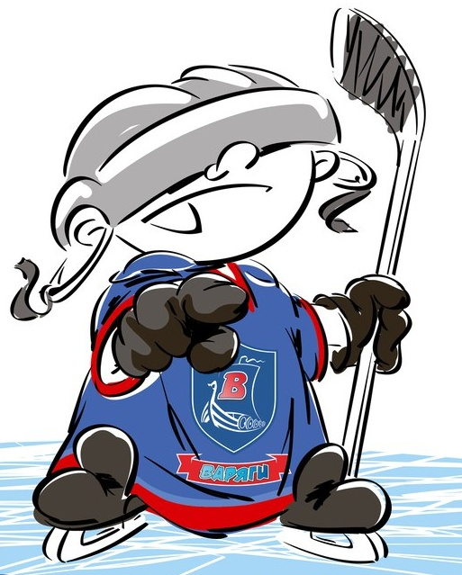 | ОФИЦИАЛЬНЫЙ ПРОТОКОЛ МАТЧА | Год рождения/Дивизион
 |  | 2003

Соревнование | «Кубок ХОРСА – 2017» |  |  | Дата | 26.08.2017 | Игра № | 3
Место проведения | ЛЕНИНГРАДСКАЯ ОБЛАСТЬ | Арена | «ХОРС» | Время | 12-30 | Зрители | 100

«A» «Автомобилист-Спартаковец» Екатеринбург |  |  |  |  |  | Взятие ворот |  |  |  |  |  |  | Удаления
№ | Фамилия Имя |  | (К/А) | Поз. | Игр. | # | Время |  | Г | А 1 | А 2 | ИС | Время |  | № | Мин | Нарушение | Начало |  | Оконч.
20 | Ширгазиев Тимофей |  |  | В | Да Да | 1 | 9 | 38 | 24 |  |  | ШБ | 2 | 17 | 7 | 2 | ЗД-КЛ | 2 | 17 | 4 | 17
31 | Ломовцев Константин |  |  | В | Да | 2 | 28 | 28 | 16 | 81 |  |  | 8 | 05 | 79 | 2 | УД-КОЛ | 8 | 05 | 10 | 05
5 | Третьяков Сергей |  |  | З | Да |  |  |  |  |  |  |  | 19 | 22 | 19 | 2 | ЗД-КЛ | 19 | 22 | 20 | 53
7 | Машталир Данил |  |  | З | Да |  |  |  |  |  |  |  | 22 | 50 | 73 | 2 | ПОДН | 22 | 50 | 24 | 50
9 | Цибульскас Константин |  |  | Н | Нет |  |  |  |  |  |  |  | 42 | 37 | 14 | 2 | ПОДН | 42 | 37 | 44 | 37
14 | Коновалов Илья |  |  | З | Да |  |  |  |  |  |  |  | 46 | 15 | 79 | 2 | ЗД-КЛ | 46 | 15 | 48 | 15
16 | Егоров Егор |  |  | Н | Да |  |  |  |  |  |  |  |  |  | 79 | 10 | ДИСЦ | 48 | 15 | 58 | 15
19 | Двинянинов Александр |  |  | Н | Да |  |  |  |  |  |  |  | 47 | 44 | 56 | 2 | ЗД-ШБ | 47 | 44 | 4944 | 44
24 | Михеев Иван* |  |  | Н | Да |  |  |  |  |  |  |  | 52 | 10 | 16 | 2 | ЗД-КЛ-СП | 52 | 10 | 54 | 10
27 | Лавриненко Александр |  |  | З | Да
56 | Луковенков Никита |  |  | З | Да
67 | Хохлов Михаил |  |  | З | Да
70 | Данилушкин Михаил |  |  | Н | Да
71 | Нагибин Сергей |  |  | Н | Да
73 | Куланов Иван |  |  | Н | Да
77 | Ниникашвили Давид |  |  | З | Да
79 | Григорян Эрнест |  |  | Н | Да
80 | Коротаев Илья |  |  | Н | Да
81 | Лазашвили Георгий |  | К | Н | Да
87 | Шарфгалиев Эмиль |  |  | Н | Да
Главный тренер |  | Хлебников Александр |  |  |  | Тренер |  |  |  |  |  |  |  |  |  |  | подпись | ‌

«Б» «Форвард» Санкт-Петербург |  |  |  |  |  | Взятие ворот |  |  |  |  |  |  | Удаления
№ | Фамилия Имя |  | (К/А) | Поз. | Игр. | # | Время |  | Г | А 1 | А 2 | ИС | Время |  | № | Мин | Нарушение |  | Начало |  | Оконч.
20 | Поздняков Наиль |  |  | В | Нет | 1 | 4 | 51 | 2 | 18 |  | -1 | 4 | 21 | К | 2 | ЧС-СТ |  | 4 | 21 | 6 | 21
40 | Петров Антон* |  |  | В | Да | 2 | 17 | 43 | 88 | 2 | 71 |  | 6 | 15 | 77 | 2 | ЗД-РУК |  | 6 | 15 | 8 | 15
2 | Ломоносов Евгений |  |  | Н | Да | 3 | 20 | 53 | 72 |  |  | +1 | 9 | 38 | 17 | ШБ | ЗД-РУК
3 | Зверев Дмитрий |  |  | З | Да | 4 | 51 | 49 | 27 |  |  |  | 38 | 32 | 88 | 2 | ВБ-ШБ |  | 38 | 32 | 40 | 32
4 | Мокеев Максим |  |  | З | Да | 5 | 59 | 59 | 22 | 81 |  | ПВ | 39 | 12 | К | 2 | ЧС-СТ |  | 39 | 12 | 41 | 12
5 | Мотигулин Ренат |  |  | З | Да |  |  |  |  |  |  |  | 41 | 09 | 72 | 5 | УД-КОЛ |  | 41 | 09 | 46 | 09
7 | Балыкин Иван |  |  | Н | Да |  |  |  |  |  |  |  |  |  | 72 | 20 | ДИС-КН |  | 41 | 09 | 60 | 00
10 | Демидов Тимур |  |  | Н | Да |  |  |  |  |  |  |  | 53 | 41 | 77 | 2 | ПОДН |  | 53 | 41 | 55 | 41
11 | Фирсов Егор |  | К | Н | Да
12 | Гуртьев Дмитрий |  |  | З | Да
13 | Балахонов Егор |  |  | Н | Да
14 | Назаров Александр |  |  | Н | Да
17 | Александров Дмитрий |  |  | З | Да
18 | Скворцов Никита |  |  | З | Да
22 | Бескостов Александр |  |  | Н | Да
27 | Синяков Андрей |  |  | Н | Да
33 | Флоренцев Александр |  |  | З | Нет
71 | Остапенко Дмитрий |  |  | Н | Да
72 | Барон Алексей |  |  | Н | Да
77 | Коноваленко Артем |  |  | З | Да
81 | Киренкин Никита |  |  | З | Да
88 | Завидонов Иван |  |  | Н | Да
92 | Смыков Александр |  |  | Н | Да
Главный тренер |  | Волынкин Вадим |  |  |  | Тренер |  |  |  |  |  |  |  |  |  |  | подпись | ‌

Послематчевые броски |  |  |  |  | Игра вратарей |  |  |  | По периодам |  | 1 | 2 | 3 | ОТ | ПБ | Общ. | Время игры
«А» | «Б» | Вр «А» | Вр «Б» | Счет | Время |  | «А» | «Б» | Взятие ворот | «А» | 1 | 1 | 0 |  |  | 2 | Начало | 12 | 38
 |  |  |  |  | ‌0 | 00‌ | 20 | 40 |  | «Б» | 2 | 1 | 2 |  |  | 5 | Окончание | 14 | 28
 |  |  |  |  | 20 | 53 | 31 | 40 | Штрафное время | «А» | 6 | 2 | 18 |  |  | 26 | Тайм-аут «А»
 |  |  |  |  | 60 | 00 | 31 | 40 |  | «Б» | 4 | 4 | 27 |  |  | 35 | Тайм-аут «Б»
 |  |  |  |  | 58 | 34 |  | 40 | Броски по воротам | «А» |  |  |  |  |  |  | ‌
‌ | ‌ | ‌ | ‌ | ‌ | 59 | 59 | 31 | 40 |  | «Б» |  |  |  |  |  |  | ‌
‌ | ‌ | ‌ | ‌ | ‌ | 60 | 00 | 31 | 40 | Судьи при оштрафованных игроках |  |  |  |  | Судья времени игры
‌ | ‌ | ‌ | ‌ | ‌ |  |  | ‌ | ‌ |  | ‌ |  |  |  | Секретарь
‌ | ‌ | ‌ | ‌ | ‌ |  |  | ‌ | ‌ | ‌Информатор | ‌ |  |  |  | подпись  ‌

Главный судья |  | Лучшие игроки матча | «Авто-Спартаковец» | Михеев Иван № 24
Главный судья |  |  | «Форвард» | Петров Антон № 40
подписи |  | Инспектор | ‌ | Замечания на обороте | Да | Нет

